Reformierte Kirchen Bern-Jura-Solothurn
Suchergebnisse für "Advent/Weihnachten"

 | Autor / Titel | Jahr | Medientyp | Signatur / Standort
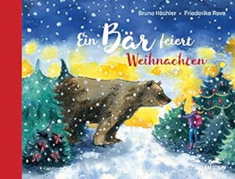 | Hächler, Bruno  Ein Bär feiert Weihnachten | 2019 | Bilderbuch | Advent.Weihnachten

